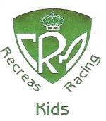

Wedstrijdschema za.1mei’10 Racing Mechelen.

Kids: wedstrijd 2 x 10’

Terrein C:

13.30u: Racing Kids – SK Lierse
14.05u: Racing Kids – Lentezon Beerse
14.35u: SK Lierse – Lentezon Beerse

Terrein D:

13.30u: KSK Wavria – Schelle
14.05u: Avalympics – KSK Wavria
14.35u: Schelle – Avalympics
15.00u: Pauze

Terrein C:

15.15u: Racing Kids – Schelle
15.45u: Avalympics – Lentezon Beerse
16.15u: SK Lierse – KSK Wavria

Prijsuitreiking om 17.15u.

Veel voetbalplezier!!

